Привод подачи.

-Разновидности передач для ЧПУ

* 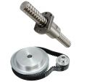[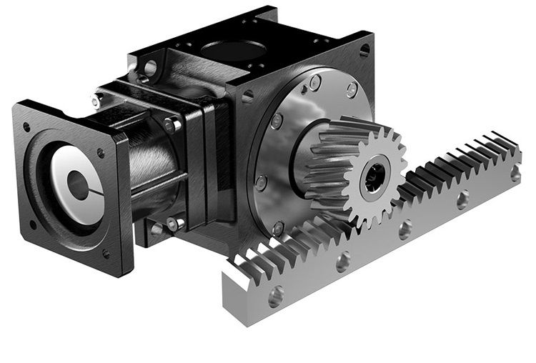](https://3d-diy.ru/upload/iblock/a7f/CNC2.jpg)

[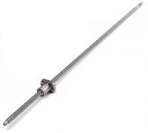](https://3d-diy.ru/product/obrabotannye-shvp-1605)

* [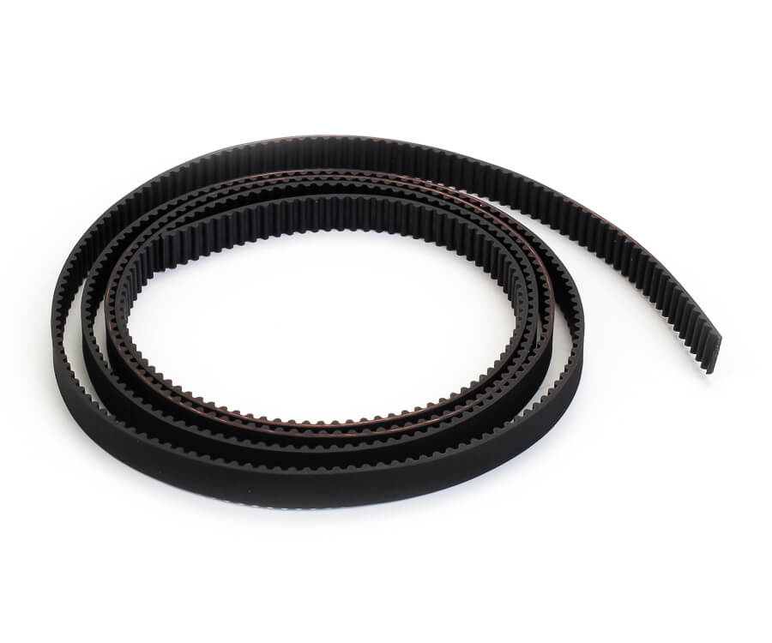](https://3d-diy.ru/product/zubchatyj-remen-gt2)

Передачи

[Обработанные ШВП, размер 1605](https://3d-diy.ru/product/obrabotannye-shvp-1605)

|  |  |  |  |  |
| --- | --- | --- | --- | --- |
|  |  |  |  |  |

[Зубчатый ремень GT2-6](https://3d-diy.ru/product/zubchatyj-remen-gt2)

Для того, чтоб станок с ЧПУ мог работать, ему нужно какое-то передаточное звено для преобразования вращательного движения моторов в поступательное движение осей. В этой статье мы рассмотрим распространенные типы передач и опишем их достоинства и недостатки, а так же области применения.

Передачи в ЧПУ станках можно разделить на несколько видов:

* передачи типа «винт/гайка». К ним относятся резьбовая шпилька, винт с трапециевидной резьбой и шарико-винтовая передача.
* зубчатые передачи. К ним относятся зубчатый ремень и рейка.
* другие типы передач. К ним относятся цепной и тросовый приводы.    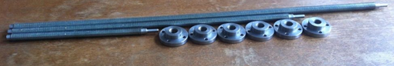

Обычная строительная резьбовая шпилька в заводских станках конечно не используется, но применение ее в самодельных станках начального уровня давно стало своего рода классикой.

Если повезет, то ближайший хозмаг легко сможет стать бесконечным источником приводных винтов и гаек. Но везет далеко не всегда, так как в большинстве мест встречаются кривые китайские шпильки с накатанной резьбой, профилем даже близко не похожим на классический треугольник. Чтоб было не совсем криво, стоит обратить внимание на шпильки из нержавейки, а если хочется совсем прямо - на каленые шпильки прочностью 10.9, они совершенно точно будут ровными и с полноценным профилем самой резьбы.

**Плюсы**  
Дешево и доступно. Невысокая цена и так очевидна, даже высокопрочная шпилька будет стоить дешевле трапециевидного винта, а тем более ШВП. Что касается доступности, то доступно в случае шпилек абсолютно все – начиная от самих шпилек с гайками, заканчивая плашкам и метчиками, если вдруг захочется сделать конструкцию на кастомных компонентах собственного изготовления. Шпилька в полной мере обладает эффектом самоторможения и не провернется ни под какой нагрузкой.  
  
**Минусы**  
Ввиду того, что шпильки это прежде всего крепеж, то и резьба на них нарезана соответствующая – крепежная, а не ходовая. Поэтому шпилька в качестве привода будет иметь не очень большой ресурс, а из-за небольшого шага резьбы еще и низкую скорость

**Где стоит поставить шпильки:**  
Станки начального уровня. Если бюджет ограничен, но очень хочется станок с ЧПУ и не пугает его неторопливость – привод на шпильке это ваш выбор.

**Где не стоит ставить шпильки:**  
Если от станка требуется хоть какая-то производительность и скорость, то лучше обратить внимание на другие типы привода.

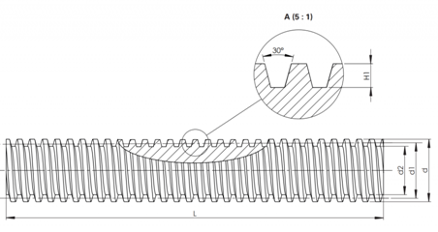

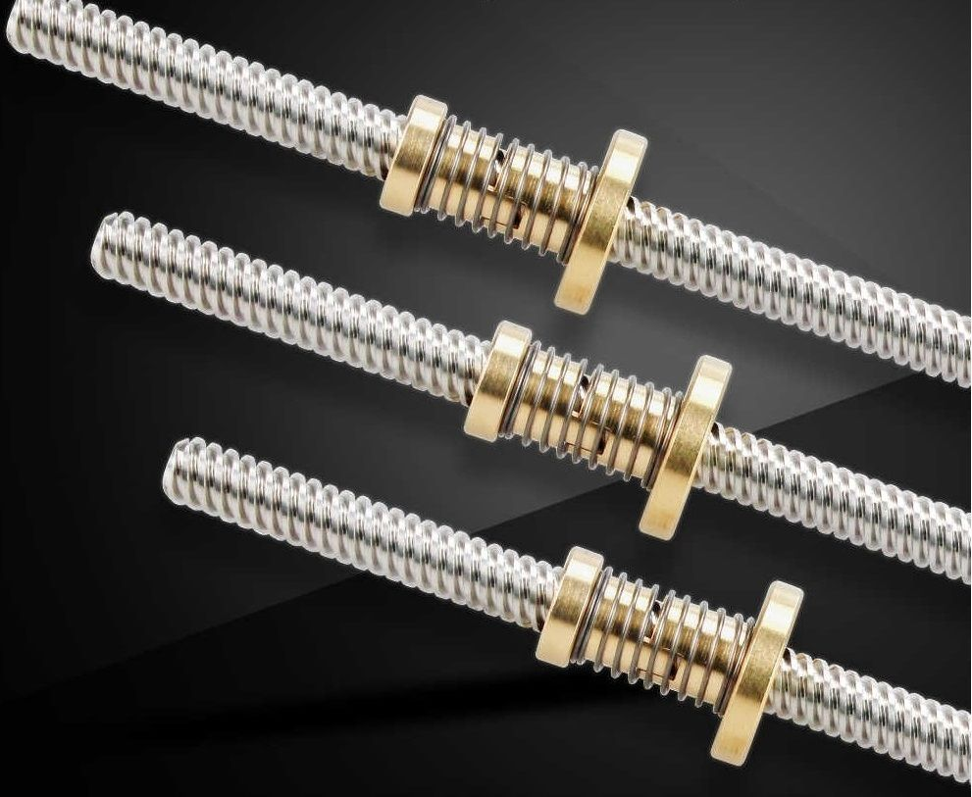

Винт с трапециевидной резьбой уже специально предназначен для использования в качестве ходового винта. Винты с трапециевидной резьбой можно обнаружить в самом разном оборудовании – начиная от токарных и фрезерных станков и заканчивая автомобильными домкратами и столярными ваймами. Раньше их изготовляли резанием, а теперь накатывают на специальных станках. Могут быть однозаходными и многозаходными.

Вы можете [купить трапецеидальные винты](https://3d-diy.ru/catalog/trapezoidal-screw-nut/)  в нашем магазине, доставку осуществляем по всей России.

**Плюсы**

Дешевле ШВП, при том, что обеспечивает сопоставимую с ней точность (точность будет зависеть от класса точности самого винта). Выдерживает нагрузку, большую, чем резьбовая шпилька и обладает достаточно неплохим ресурсом. В продаже можно найти метчики для изготовления кастомных ходовых гаек, а если хотите сделать кастомную гайку например из капролона, то метчик можно сделать из куска самого винта при помощи наждака и болгарки. Большой шаг резьбы обеспечивает относительно неплохую скорость, а если использовать многозаходный винт, то скорость будет еще выше. Из плюсов еще можно отметить достаточно простую выборку люфта на ходовой гайке – в зависимости от конструкции станка обычно для этого достаточно подтянуть или ослабить пару винтов. Есть так же гайки с выборкой люфта при помощи пружины, но этот способ хорош только при небольшой нагрузке на винт.

**Минусы**

Достаточно высокие потери на трение в паре винт/гайка, что вынуждает использовать более мощные приводные двигатели, а сам винт и гайка в процессе работы нагреваются. Если предстоит длительная работа на больших скоростях, то имейте ввиду, что нагреваться эта парочка будет весьма сильно. Это связано с особенностями выборки люфта – если затянуть посильнее, то будет греться из-за трения, а если ослабить, то под нагрузкой будет люфтить.

Ассортимент продающихся гаек с трапециевидной резьбой оставляет желать лучшего, а метчики хоть и есть в продаже, но стоят весьма дорого

**Где стоит применить трапециевидный винт:**  
С точки зрения ЧПУ-станкостроения винт с трапециевидной резьбой это примерно как продвинутая версия шпильки или ухудшенная версия ШВП. Стоит применять его там, где важна несущая способность и точность, но не будет долгой многочасовой работы   
  
**Где не стоит применять трапециевидный винт:**  
Там, где будет долгая обработка – например чистовое 3д фрезерование сложного рельефа.

### ШВП

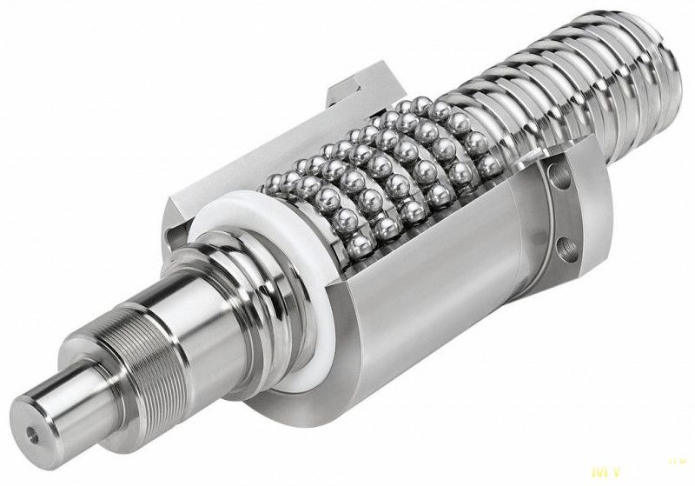

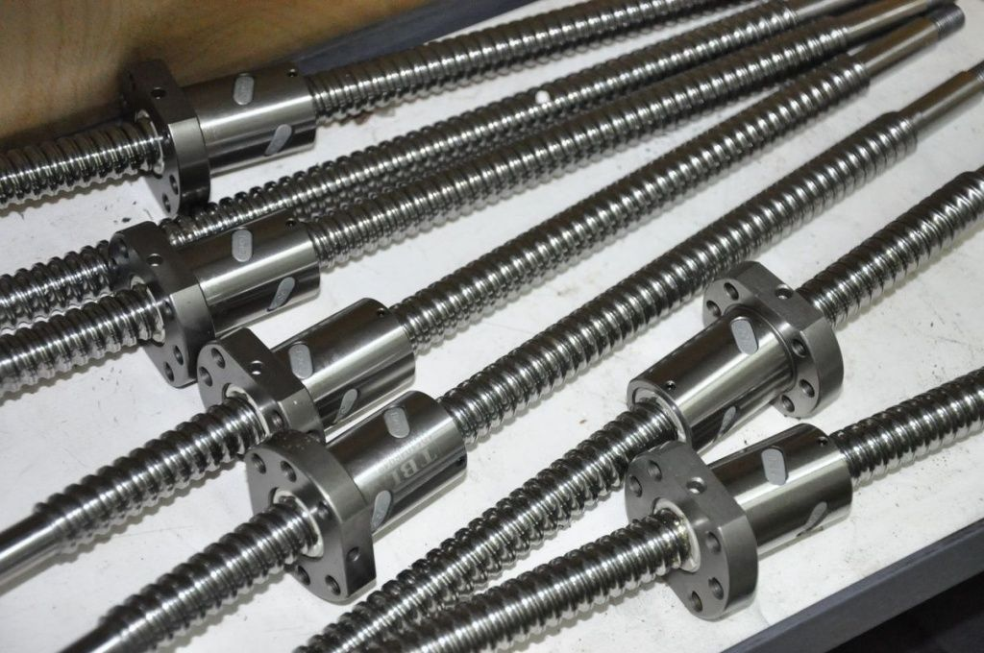

Шариково-винтовая передача на данный момент наиболее распространенный вид передачи винт-гайка. ШВП обладает всеми преимуществами передач типа «винт-гайка», но в отличии от шпильки и винта с трапециевидной резьбой является передачей не скольжения, а качения, что резко повышает ее КПД, снижает износ и потери на трение.   
Конструктивно ШВП устроена следующим образом: винт и гайка, между которыми в канавках находятся шарики. Канавки служат дорожками качения, а перемещение шариков внутри гайки происходит по замкнутой траектории - в гайке есть канал возврата, по которому при вращении винта шарики могут непрерывно циркулировать внутри гайки, поступательно перемещая ее вдоль оси винта.   
На небольших ШВП обычно имеется один заход резьбы. На больших ШВП их может быть несколько, в этом случае канал возврата шариков ведет на соседний виток резьбы, чтоб шарики проходили всю гайку, а сама передача в этом случае может выдерживать еще большую нагрузку по сравнению с однозаходной.

[Купить ШВП](https://3d-diy.ru/catalog/ballscrews/) для ЧПУ вы можете в нашем онлайн магазине с доставкой по всей России.

**Плюсы**

Ввиду того, что ШВП представляет своего рода шарикоподшипник, она имеет небольшие потери трение, а значит и высокий КПД передачи. ШВП отличается точностью перемещения (это самый точный вид передачи из всего списка), компактными размерами, высоким сроком службы, бесшумностью и плавностью хода. Ограничения по длине хода можно обойти, использовав успокоители винта или натяжение ШВП одновременно с вращающейся гайкой.

**Минусы**

ШВП это самый дорогой из приведенных приводов. Имеет ограничения по длине самой ШВП. Выборка люфта производится при помощи замены шариков на шарики большего размера, что представляет определенную сложность, либо люфт можно выбрать, использовав более дорогую сдвоенную гайку. ШВП не обладае эффектом самоторможения, поэтому если в контроллере станка не включить удержание, то под нагрузкой винт легко может провернуться с соответствующим изменением координат

**Где стоит применять ШВП:**   
Для точных и производительных фрезерных и подобных станков. Например фрезеры по стали, цветмету, фрезеры по дереву и пластикам.   
  
**Где не стоит применять ШВП:**   
Там, где нужна большая скорость работы или холостых перемещений лучше выбрать другой тип передачи.

Зубчатые передачи

### Зубчатый ремень

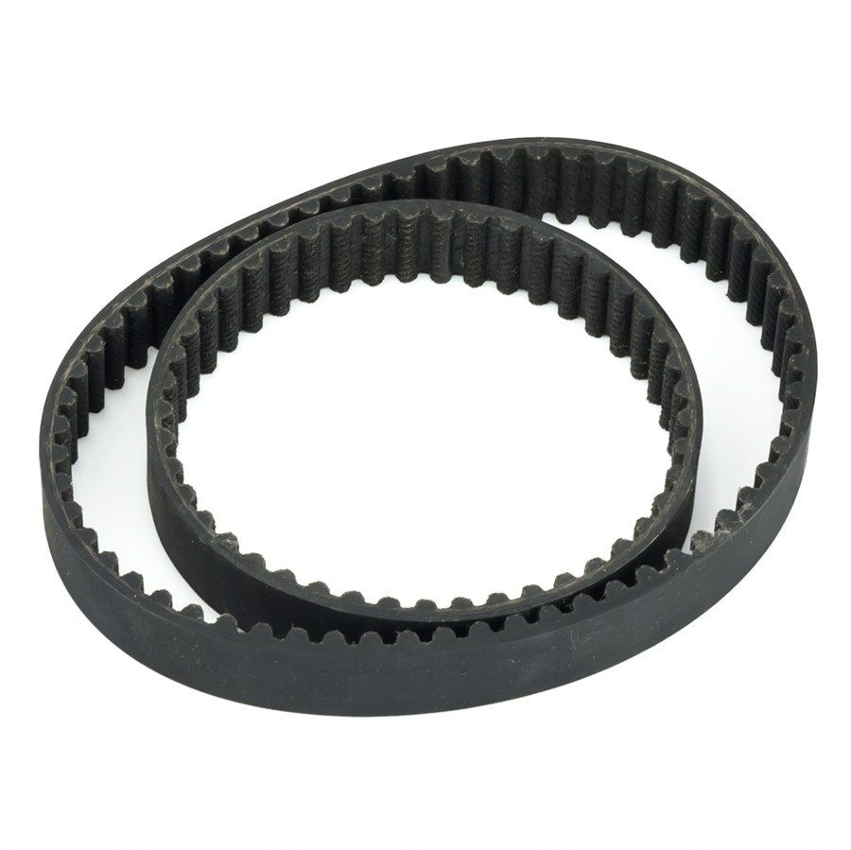

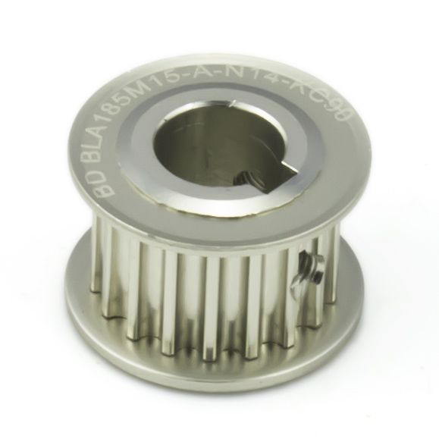

Ременная передача — это передача механической энергии при помощи приводного ремня. Зубчатый ремень работает за счет зацепления зубьев ремня с ответными зубьями на шкивах. Сама передача состоит из ведущего и одного или нескольких ведомых шкивов.   
  
Зубчатый ремень нашел широкое применение, так как относительно недорог и благодаря зубчатой конструкции не проскальзывает по шкивам. Зубчатые ремни вы можете увидеть в автомобилях, станках с ЧПУ, в производственных линиях. Обычно их изготавливают из неопрена или полиуретана и армируют кордом из стальной проволоки или прочных синтетических волокон типа кевлара. Ремни бывают замкнутые в кольцо и просто метражом.

[Зубчатые ремни и шкивы купить](https://3d-diy.ru/catalog/toothed-belt-drives/) вы сможете в нашем магазине.

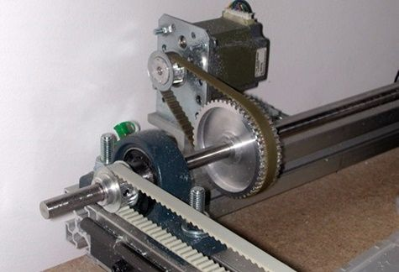

**Плюсы**

Ременная передача компактна, бесшумна, имеет простую конструкцию, легко обслуживается, имеет постоянное передаточное отношения и относительно неплохую нагрузочную способность. Может передавать крутящий момент как на один ведомый шкив, так и на несколько, например для синхронизации вращения винтов.

**Минусы**

Под нагрузкой ремень растягивается и играет, причем чем сам ремень длиннее, тем это более выражено

**Где стоит применять ремень:**   
В «легких» станках – лазеры, граверы, плазморезы, 3д принтеры, пенорезки.

### Рейка

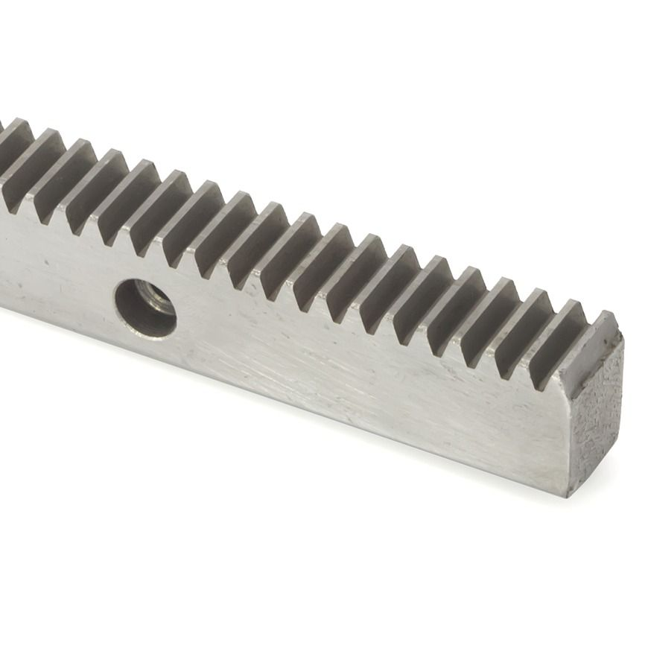

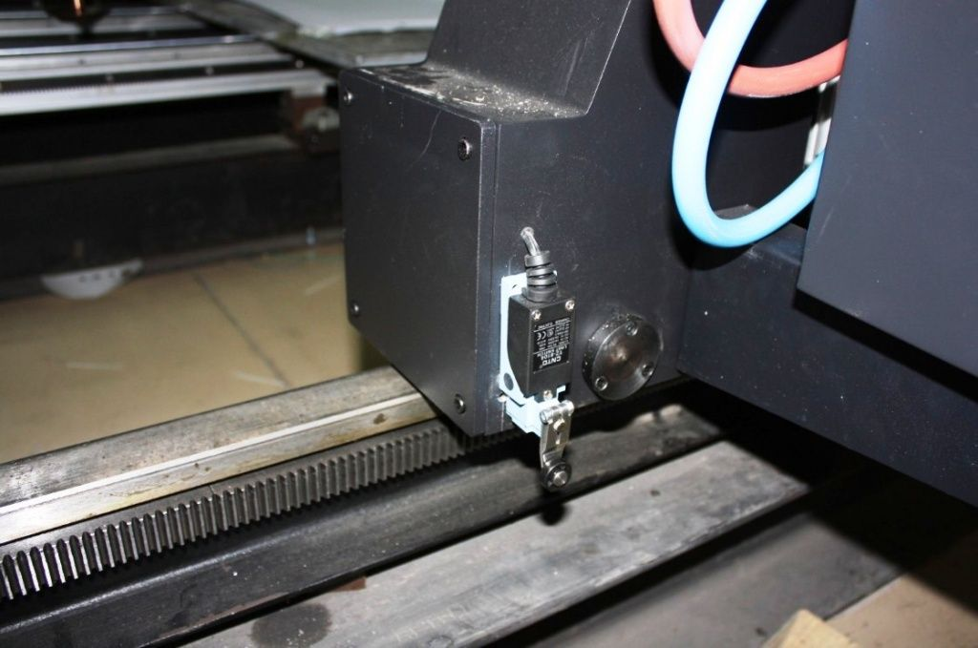

Передача шестерня/рейка также один из способов преобразования вращательного движения в поступательное. Для передач с большой нагрузкой надо выбирать пары рейка-шестерня с модулем не менее 1.5, для ненагруженных и высокоскоростных – хватит модуля 1 и меньше. Данная передача не является прецизионной.

**Плюсы**

Длинную рейку легко и просто можно собрать из коротких кусков, используя в качестве шаблона для стыковки кусок самой рейки. Она обеспечивает большую скорость перемещений, а рейка с крупным модулем еще и большую величину передаваемых усилий. Рейка легко монтируется, ей не нужны какие-то дополнительные или промежуточные опоры, она прикручивается напрямую к раме портала или станины. В случае необходимости монтажные отверстия можно выполнять «по месту». Если сравнивать ее с зубчатым ремнем, то рейка точнее, так как не растягивается и не играет под нагрузкой. У рейки так же хорошая ремонтопригодность, в случае замены изношенных частей можно использовать пару рейка/шестерня разных производителей.

**Минусы**

Рейка не является прецизионной передачей, но для станков по дереву и подобных ее точности вполне хватает. Приводную шестерню не стоит вешать напрямую на вал мотора, крайне желательно использовать понижающий редуктор. Привод на рейке достаточно шумный

**Где стоит использовать рейки:**  
На производительных широкоформатных станках, где важна скорость холостых и рабочих перемещений, но не нужны размеры «до сотки» – большие раскроечные станки по дереву, плазморезы, планшетные плоттеры большого формата.   
  
**Где не стоит ставить рейки:**  
Не стоит использовать рейку в качестве привода там, где предъявляются высокие требования к точности получаемых деталей, а так же на станках малого формата.

### Цепная передача

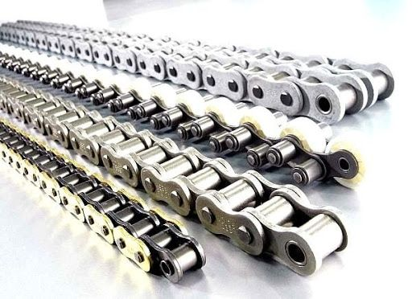 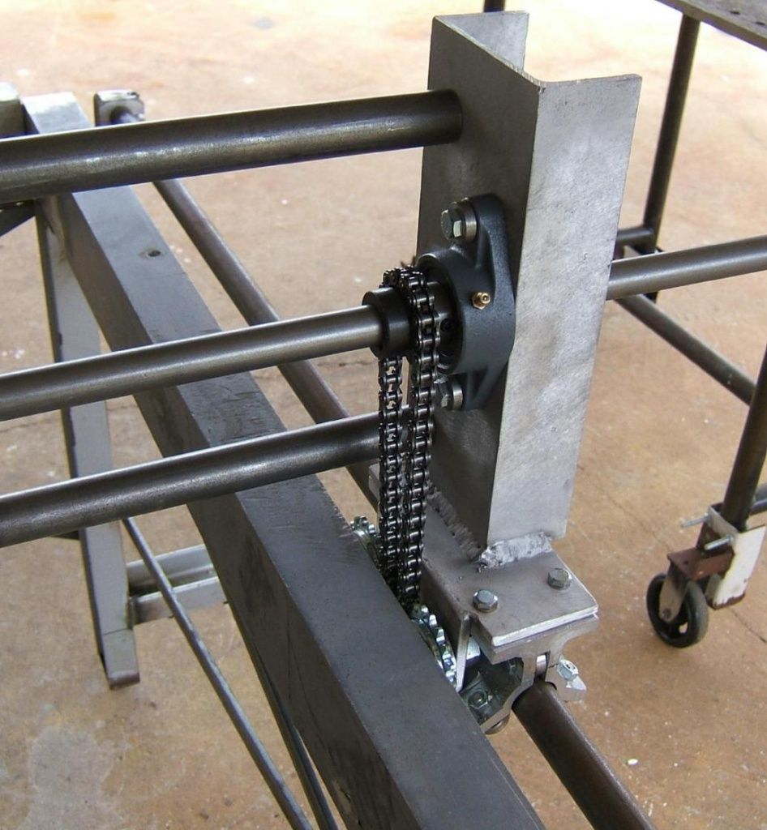

Обычная велосипедная цепь имеет шаг звеньев 1/2 дюйма (12,7мм) и продается в ближайшем веломагазине вместе со звездами, далее речь будет идти о такой или подобной цепи. Если нет возможности или желания превращать велосипедные звезды в ЧПУ-приводные, то можно поискать и приобрести готовые приводные звезды, они называются «звездочка под расточку» и «звездочка под втулку «тапербуш»».  
Вообще цепь обойдена вниманием ЧПУ-строителей, тем не менее у нее есть свои сильные и слабые стороны. По применению она чем-то напоминает ремень, но с некоторой своей спецификой.

**Плюсы**

Безусловно сильнейшая сторона цепного привода это его способность собираться и разбираться при помощи обычной дешевой выжимки цепи. Нужна цепь длиной метр? Бери выжимку и отделяй нужный кусок. Нужна цепь длиной три метра? Бери выжимку и соединяй. Нужно кольцо? Бери выжимку и закольцовывай. При этом цепь выдерживает весьма большие нагрузки на растяжение, так как сделана из закаленных стальных пластин, и достаточно гибкая, что позволяет перегибать ее как угодно и использовать натяжители цепи произвольной конструкции. Помимо этого сама велоцепь весьма недорогая, доступная, имеет большой ресурс и не боится загрязнений, в том числе абразивных, грязь из нее просто вылетает. Так же цепь можно использовать в случае, когда нужно синхронизировать вращение валов или передать крутящий момент с одного мотора на несколько ведомых звезд.

**Минусы**

Самым весомым минусом цепного привода являются большие габариты приводных звезд. Представьте, например, шкив под ремень профиля GT2, с расстоянием между зубьями 2мм. Цепная звездочка с таким же количеством зубьев по диаметру будет в 6,5 раз больше шкива, а так же в 4 раза больше шкива профиля HTD3 и в 2,5 раза больше шкива под ремень HTD5. К цепной передаче нужен редуктор, так как приводную звезду не получится повесить напрямую на вал двигателя

**Где стоит применить цепной привод:**  
Цепной привод стоит применять на станках с большим полем, высокой скоростью перемещения и достаточно большой нагрузкой – например на фрезерах по дереву с большим полем обработки. На менее нагруженных станках вроде ЧПУ-плазмы она тоже будет хорошо работать.   
  
**Где не стоит применять цепной привод:**  
Не стоит применять цепной привод на станках с небольшим полем. Большие габариты звезд будут сильно мешать, да и большие скорости там тоже не особо нужны.

Тросовый привод

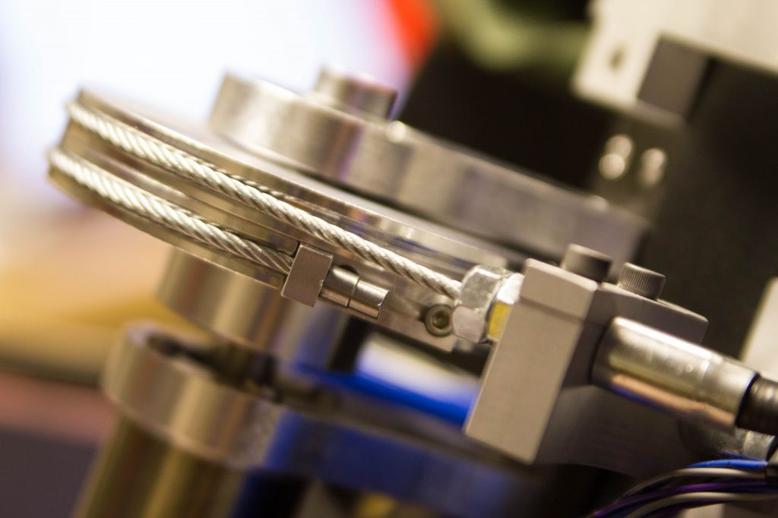

Тросовый привод это один из старейших типов привода. Обычно он представляет собой трос, наматывающийся на один барабан и сматывающийся с другого. Есть так же вариант с использованием одного барабана, когда трос сматывается с одной стороны, одновременно наматываясь на другую.

**Плюсы**

Достаточно дешево (можно купить трос хоть 100 метров длиной). Привод тросом обеспечивает большую скорость перемещения.

**Минусы**

Сложная схема намотки и запасовки, достаточно большие габариты барабанов. Если концы троса не заделаны жестко и он сам держится на приводе только за счет сил трения, то рано или поздно он проскользнет, это только вопрос времени. Имеет низкую разрешающую способность, а на большой длине еще и тянется, поэтому от тросового привода не приходится ожидать большой точности

**Где стоит поставить трос:**  
Станки с небольшой нагрузкой и не особо высокой точностью большого формата, например ЧПУ-плазморез, планшетный плоттер, пенорезка и что-то подобное.